Podrobný technický rozpis dodávky (požadavky zadavatele)
Čtyř věžová herní sestava bude složená ze 4 podest se stříškou, kdy podesty budou umístěny ve výšce cca 1,3m a budou vyrobeny z HDPE materiálu. K první podestě povede nerezový obloukový žebřík s pěti příčkami, k druhé straně první podesty bude napojena nerezová skluzavka s HDPE bočnicemi. První a druhou podestu sestavy bude spojovat lanový most typu V. Z druhé podesty povede rovněž nerezová skluzavka s HDPE bočnicemi a další strana druhé podesty bude opatřena balkonkem z HDPE desek. Spojnici mezi 2. a 3. podestou bude tvořit rovná propojovací rampa z HDPE materiálu. Třetí podesta bude ze dvou stran ohraničena plnou bariérkou z HDPE. Třetí a čtvrtou podestu sestavy bude spojovat průlezová roura. Čtvrtá podesta bude z jedné strany opatřena plnou bariérkou z HDPE a z druhé strany bude napojena nakloněná šplhací stěna s kameny. Čtvrtou podestu s první podestou bude spojovat lanový most typu U. Dopadová plocha herní sestavy bude vyrobena z pryžové dlažby. Zadavatel požaduje kombinaci dvou barev pryžové dlažby (červená a černá). Jednotlivé díly pryžové dlažby (0,5x 0,5 m) budou spojeny plastovými kolíky a ohraničeny červenými pryžovými obrubníky s předpokládanými rozměry 750x250x40 mm. Minimální požadovaná tloušťka pryžové dlažby je 35 mm.
Předpokládané množství jednotlivých kusů pryžové dlažby:
- pryžová dlažba červená (500x500x35 mm), 45 m²
- pryžová dlažba černá (500x500x35 mm), 45 m²
- pryžový obrubník červený (750x250x40), 52 ks
- spojovací plastové kolíky, 1544 ks

Vzhledem k charakteru požadované pryžové dlažby a místa umístění herní sestavy zadavatel předpokládá, že zhotovitel zrealizuje podloží částečně propouštějící vodu s cemento-pískovým podkladem.
Příklad doporučené přípravy podloží částečně propouštějícího vodu:
Jako podloží částečně propouštějící vodu možno použít cemento-pískový podklad typu B 7,5 o následující skladbě počítané na jeden 25 kg pytel cementu:
-25 kg cementu
-344 kg písku
-cca 11 l vody
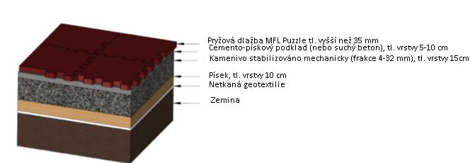

Přebytečná zemina vzniklá po realizaci podloží dopadové plochy bude ponechána na pozemku MŠ Třinec-Guty.
Ilustrační foto a plánované přibližné rozměry